Экспериментальное задание №1: Проверьте экспериментально, изменится ли скорость нагревания воды в сосуде, если на поверхность воды налить тонкий слой масла.

7f229

Теория
Испарение может происходить при любой температуре. Молекула пара испаряется с поверхности жидкости в воздух, если её кинетическая энергия больше потенциальной энергии притяжения к другим молекулам. При любой температуре в жидкости есть молекулы, обладающие кинетической энергией, которая превышает их среднюю кинетическую энергию ³/₂kT. Именно эти, самые быстрые молекулы могут покидать жидкость. При увеличении температуры число испаряющихся молекул возрастает. В закрытом сосуде в результате испарения концентрация молекул пара возрастает и достигает максимального значения, когда число молекул насыщенного пара (находящегося в равновесии с жидкостью), конденсирующихся за определённое время равно числу молекул жидкости, испаряющихся с её поверхности за это же время. Плёнка масла играет роль крышки в сосуде, следовательно, при наличии плёнки давление насыщенного пара возрастает при увеличении температуры жидкости и жидкость должна быстрее нагреваться.
Ход эксперимента:
- Налили в колбу 100 см³ водопроводной воды.
- Поставили на спиртовку, замерили время, затраченное на нагревание воды до кипения. t=365c.
- В тот же объём воды, при той же температуре добавили 0,118 см³ подсолнечного масла. Повторили эксперимент с нагреванием. t₂=320c.
- В тот же объём воды, (100см), при той же температуре добавили 0,236 см³ подсолнечного масла. Повторили эксперимент с нагреванием. t₃=300c.
- В тот же объём воды, (100см), при той же температуре добавили 0,354 см³ подсолнечного масла. Повторили эксперимент с нагреванием. t₄=245c.
- В тот же объём воды, (100см), при той же температуре добавили 0,482 см³ подсолнечного масла. Повторили эксперимент с нагреванием. t₅=240c.

Сведём в таблицу данные

_{Объём масла} | V₂ | V₃ | V₄ | V₅
_{см}³ | 0,118 | 0,236 | 0,354 | 0,482
. Время нагревания | t₂ | . t₃ | . t₄ | t₅
с | 320 | 300 | 245 | 240
Скорость нагревания воды  см³/с | 0,00036875 | 0,00078666 | 0,00144897 | 0,00200833

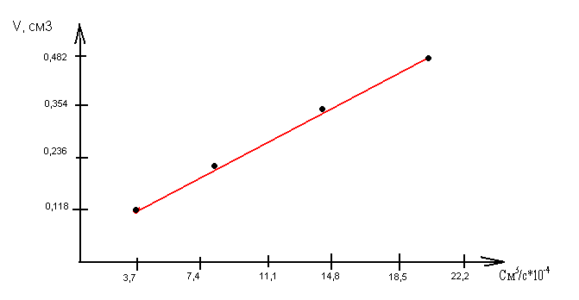

Вывод: с увеличением кусочков льда скорость охлаждения воды увеличивается

Вода с маслом

